Hamulce po zimie. Praktyczny poradnik wyścigowej ekspertki

Warszawa, 17 kwietnia 2026 – Zima to trudny sprawdzian dla układu hamulcowego. Sól drogowa, wilgoć, niskie temperatury i częste zmiany warunków nawierzchni potrafią przyspieszyć zużycie elementów, których na co dzień nawet nie widać. Dlaczego przegląd po zimie to nie opcja, a konieczność wyjaśnia Gosia Rdest, ekspertka i ambasadorka marki Pagid.
Wraz z nadejściem wiosny wielu kierowców skupia się na wymianie opon, zapominając, że to właśnie sprawne hamulce w dużej mierze decydują o bezpieczeństwie. Zimą sól i wilgoć powodują korozję tarcz, zacisków czy przewodów hamulcowych, co może przełożyć się na niższą skuteczność i nierównomierną pracę hamulców. Sprawne działanie mogą utrudniać także zanieczyszczenia nagromadzone w układzie. Negatywny wpływ na kondycję materiałów ciernych mają również zmiany temperatur.
– Piasek i błoto pośniegowe z solą są jednym z głównych czynników przyspieszających zużycie elementów hamulcowych. Powodują mikrouszkodzenia powierzchni tarcz, pogorszenie efektywności kontaktu między elementami ciernymi, przyspieszają korozję. Zaschnięte osady mogą blokować ruchome części: prowadnice czy zaciski. W takiej sytuacji jedno z kół będzie zwalniało szybciej niż drugie, przez co auto może ściągać – wyjaśnia Gosia Rdest, najbardziej utytułowana Polka startujących w wyścigach samochodowych. – Skorodowane lub przegrzane tarcze mogą powodować bicie na kierownicy przy hamowaniu. To bardzo nieprzyjemne
i niepokojące wrażenie. Po zimie możemy doświadczyć też nierównego zużywania się klocków hamulcowych. W takiej sytuacji hamowanie nie jest wydajne i trzeba interweniować – dodaje zawodniczka rywalizująca w tym roku serii Alpine Elf Cup Series.
Dlaczego warto dbać o hamulce?
Spadek skuteczności hamowania może być efektem wody w płynie hamulcowym. Płyn hamulcowy jest cieczą higroskopijną, czyli chłonie wilgoć z powietrza. Wraz z tym procesem spada jego temperatura wrzenia. To z kolei może doprowadzić do „zmiękczenia” pedału hamulca. W skrajnie niebezpiecznej sytuacji, podczas hamowania pedał może wpaść w podłogę, a hamulce nie zadziałają.
– Wczesne wykrycie usterek oznacza niższe koszty naprawy. Dbanie o hamulce poprawia bezpieczeństwo jazdy w zmiennych warunkach, takich jak gwałtowny deszcz czy pierwsze upały. Może być też etapem przygotowania auta do dłuższych tras wakacyjnych. Z pewnością pozwala na wydłużenie żywotności komponentów układu hamulcowego – mówi Gosia Rdest.
Sprawny układ hamulcowy to bezpieczeństwo i spokój kierowcy
Podstawowa czynność, do wykonania nawet podczas sezonowej zmiany opon, to kontrola grubości klocków i tarcz hamulcowych. U mechanika można sprawdzić stan zacisków i ich ruchomości, ocenić przewody hamulcowe pod kątem szczelności oraz pęknięć, przeprowadzić test jakości i poziomu płynu hamulcowego, a także diagnostykę elektronicznych systemów wspomagających kierowcę.
Do objawów, których nie wolno ignorować, należą piski, szumy i inne nietypowe dźwięki podczas hamowania. Warto reagować także kiedy zauważamy wydłużenie drogi hamowania, pojawiają się wibracje pochodzące z układu kierowniczego bądź hamulcowego, „miękki” lub zapadający się pedał hamulca czy ściąganie auta na jedną stronę.
– Nawet jeśli jeszcze o tym nie wiesz, po zimie Twój samochód hamuje gorzej. Dlatego zrób listę, odhacz wszystkie punkty, o których wspomniałam i przygotuj samochód do sezonu wiosenno-letniego. Zadbany układ hamulcowy to nie tylko krótsza droga zatrzymywania pojazdu, ale przede wszystkim spokój kierowcy. Przegląd po zimie to jeden z najprostszych sposobów, by znacząco zwiększyć bezpieczeństwo swoje i innych uczestników ruchu – podkreśla Gosia Rdest, ambasadorka marki Pagid.

Pagid na Poznań Motor Show
Pagid oraz Gosia Rdest zapraszają przedstawicieli mediów na prezentację marki podczas Poznań Motor Show. Zaplanowane w ramach Media Day spotkanie będzie okazją do rozmowy o powrocie marki Pagid na polski rynek, sportowym rodowodzie brandu oraz współpracy z Gosią Rdest – najbardziej utytułowaną Polką startującą w wyścigach samochodowych.
Szczegóły wydarzenia:
Czwartek, 23 kwietnia, godz. 13:00
Hala 6, sektor A, stoisko 33

  - Materiały zdjęciowe:
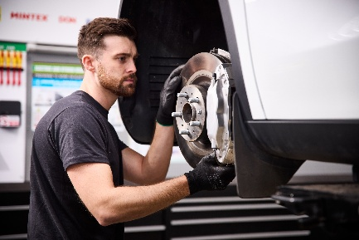
Wiosenny_przeglad_hamulcow_Pagid.png: Przegląd hamulców po zimie pozwala skontrolować zużycie części i uniknąć poważniejszych awarii.


Gosia_Rdest.jpg: Gosia Rdest, ekspertka i ambasadorka marki Pagid.

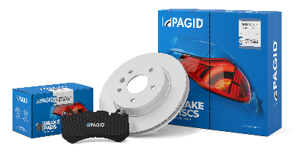
Klocki_i_tarcze_hamulcowe_Pagid.png: Tarcze i klocki hamulcowe marki Pagid zapewniają wysoką wydajności oraz skuteczność, nawet w najbardziej ekstremalnych warunkach jazdy.

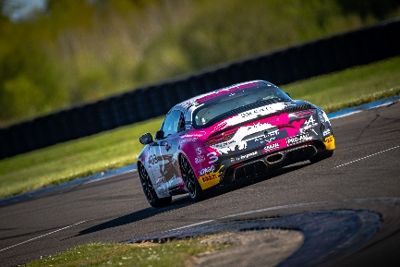
Gosia_Rdest_wyscigi.jpg: Gosia Rdest w tym roku rywalizuje w wyścigowej serii Alpine Elf Cup Series.

Informacje o TMD Friction
TMD Friction jest wiodącym światowym dostawcą wysokiej jakości rozwiązań ciernych dla branży motoryzacyjnej. Firma opracowuje i produkuje klocki i tarcze hamulcowe oraz okładziny hamulców bębnowych do samochodów osobowych i pojazdów użytkowych. Firma TMD Friction już od 1878 roku jest zaangażowana w wyzwania związane z bezpieczeństwem na drodze, stając się godnym zaufania liderem w dziedzinie technologii ciernych.
TMD Friction dostarcza producentom pojazdów najwyższej jakości produkty oryginalnego wyposażenia (OE), a także zaopatruje niezależny rynek części zamiennych (IAM) w artykuły renomowanych marek Textar, Mintex, Don, Pagid, Cobreq i Bendix. Portfolio obejmuje również wysokowydajne produkty wyścigowe marek Pagid Racing i Mintex Racing, powstałe w oparciu
o ponad stuletnie doświadczenie w sportach motorowych.
Dzięki wyspecjalizowanej, globalnej grupie ponad 3900 ekspertów w dziedzinie materiałów ciernych z całego świata oraz oddziałom zlokalizowanym w Europie, na Bliskim Wschodzie, w USA, Brazylii, Meksyku i Chinach, TMD Friction jest siłą napędową bezpiecznej i zrównoważonej mobilności przyszłości.
Kontakt dla mediów:
Kamila Tarmas-Bilmin Krzysztof Jordan
TMD Friction ConTrust Communication
tel. 668 652 437 tel. 533 877 677
kamila.tarmas-bilmin@tmdfriction.com k.jordan@contrust.pl

